集成Gitlab到Jenkins服务器

## 1. 登录Gitlab, 创建新的Project, 命名为demo

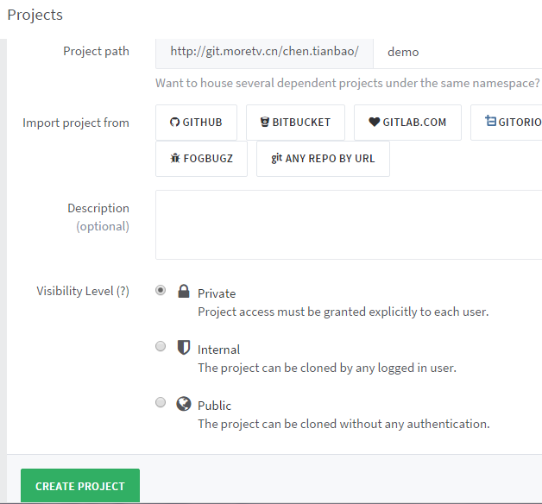

## 2. 设置Web hooks(Settings -> Web Hooks).

Url格式:

http://<Jenkins server>/git/notifyCommit?url=<project url in git>

比如:

<http://cimobile.moretv.cn:8080/git/notifyCommit?url=http://git.moretv.cn/chen.tianbao/my-test.git>

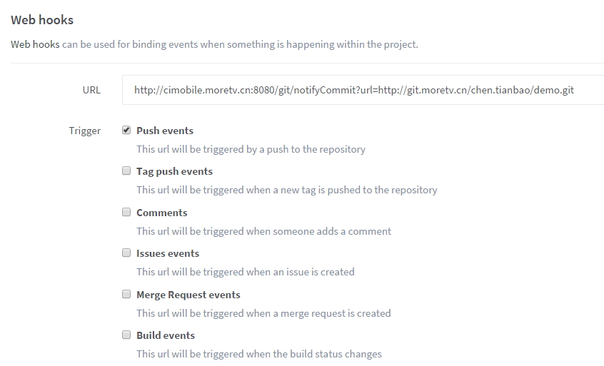

备注: 这里仅仅选择了push event, 实际项目中, 按照需要选择.

## 3. 打开Jenkins, 安装git plugin 和git client plugin插件(系统管理->管理插件->可选插件)

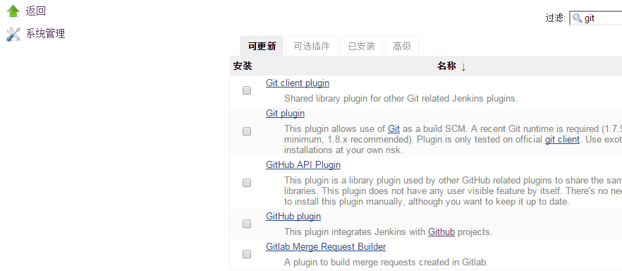

## 4. 打开Jenkins, 创建新的Job.命名为demo, 这里名称可以随意,不一定要与gitlab上相同.

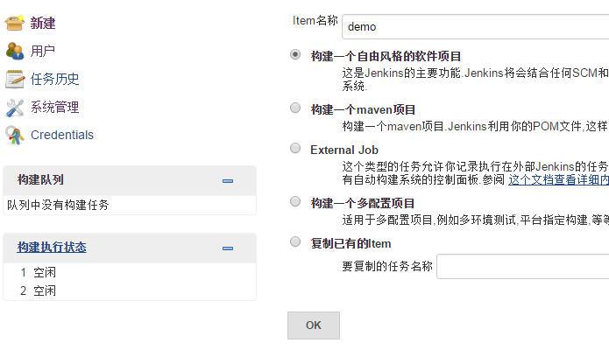

下一步: 选择git作为源码管理, 并填写正确的在gitlab中的项目地址和用户名, 密码.

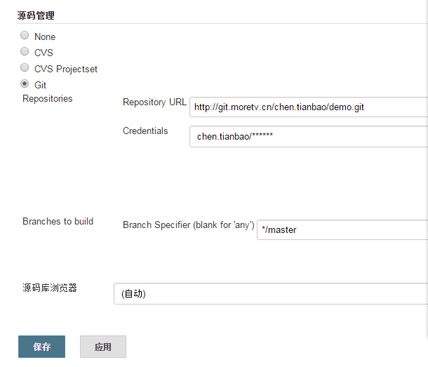

下一步: 选择Poll SCM 作为构建触发器.

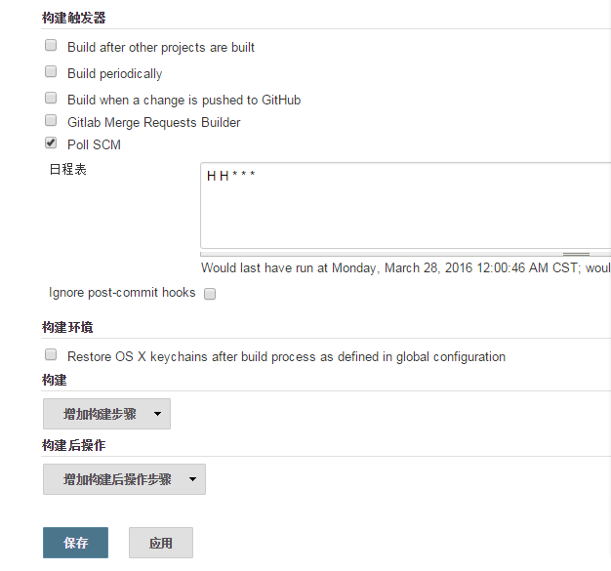

下一步: 在"构建"项中, 根据项目需要, 选择合适的构建步骤. 点击保存. 到此为止, 所有的配置都已完成.

## 5. 测试, 检测是否我们提交一个push 到gitlab 的demo项目上后, Jenkins会自动的开始构建.

